CUESTIONARIO DE PRE - ESCRITURA
GRADO JARDIN
TERCER PERIODO
2017

NOMBRE: _________________________________________________________

- IDENTIFICO LAS VOCALES

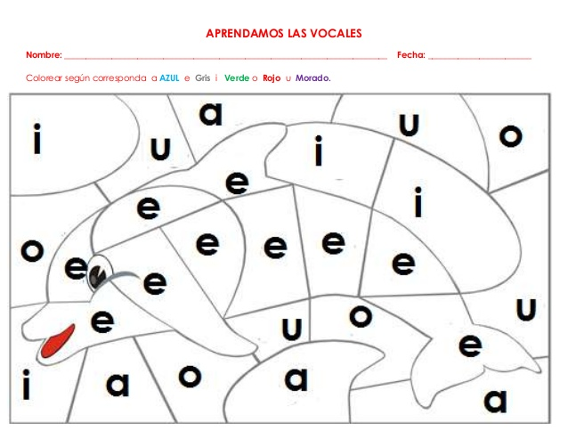
- ENCUENTRO LA LETRA M
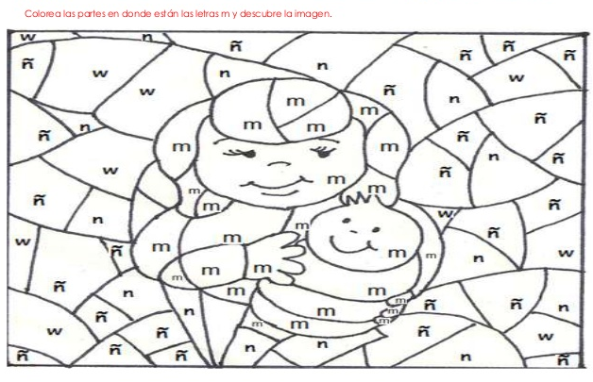
- IDENTIFICO EL FONEMA DE LA M CORRESPONDIENTE A LA IMAGEN Y ENCIERRO LA RESPUESTA CORRECTA

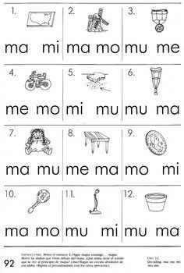

- UNO EL FONEMA CON LA IMAGEN

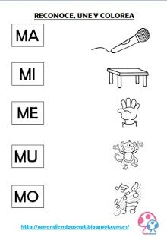
- RECORTO LOS ANEZO Y FORMO LOS DADOS.
- DICTADO DE LAS VOCALES, LA LETRA M Y SUS FONEMAS

